APPEL A COTISATION

Madame, Monsieur,

A l’initiative d’un groupe de jeunes et nouveaux chasseurs, nous avons créé l’Association Départementale des Jeunes Chasseurs des Deux-Sèvres (ADJC 79) en 2016. Le but de notre association est de nous retrouver entre jeunes et nouveaux chasseurs (moins de 35 ans ou moins de 3 ans de permis de chasser) afin de découvrir de nouveaux modes de chasses, d’échanger nos pratiques, de défendre les valeurs de la chasse, etc.

Si vous souhaitez nous rejoindre et pouvoir bénéficier de nos activités et des offres chez nos partenaires, vous trouvez ci-après un bulletin d’adhésion.

Le montant de la cotisation a été fixé à 10 euros lors de la dernière Assemblée Générale.

Merci de faire parvenir votre bulletin d'adhésion accompagné de votre règlement par chèque l’ordre de l’ADJC 79 à l’adresse suivante : ADJC 79- Fédération des chasseurs des Deux-Sèvres, 7 route de champicard, 79260 la Creche.

Dans cette attente, nous vous prions d’agréer, Madame, Monsieur, l’expression de nos considérations distinguées.
L’Equipe ADJC 79

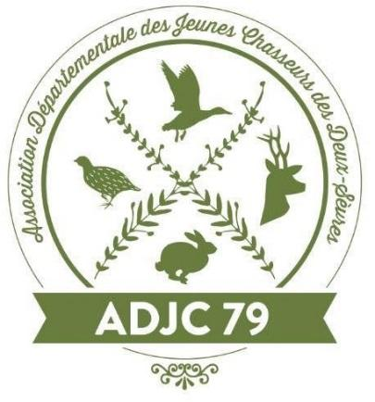
BULLETIN D’ADHESION

NOM : …………………………………………………………………………….

PRENOM : ……………………………………………………………………….

DATE DE NAISSANCE : ...................................

ADRESSE : ……………………………………........................................................

CODE POSTAL : …………………………… VILLE : ……………………………..

TELEPHONE : …………………………………... E-MAIL : ……………………………

DATE : SIGNATURE

Joindre le règlement de 10€ par chèque à l’ordre de l’ADJC 79
Adhésion à renvoyer à l’adresse suivante : ADJC 79- Fédération des chasseurs des Deux-Sèvres, 7 route de champicard, 79260 La Crèche

